实验报告
专业：
姓名： _______
学号： __
日期：
地点：

课程名称：____计算机图形学___ 指导老师：______ _______成绩：_______ __
装 订 线
实验名称： 后处理 实验类型：_____基础实验_____同组学生姓名：___________

一、实验目的和要求
完成指定场景的多重软阴影绘制：
- 实现泛光效果
- 了解延迟着色法，并实现SSAO
实现：
extract_bright_color.frag：提取帧中超过一定亮度的像素
gaussian_blur.frag : 高斯模糊
ssao.frag：计算occlusion
ssao_lighting.frag: 考虑occlusion对着色的影响，实现SSAO
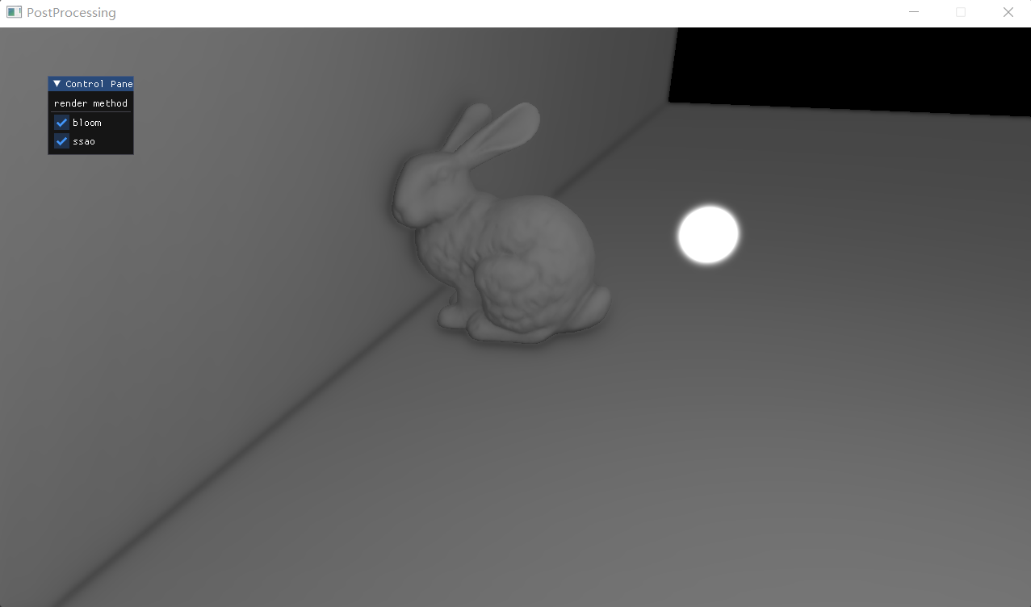

二、实验内容和原理

三、主要仪器设备

四、操作方法和实验步骤

五、实验结果与分析

- 讨论、心得

- 参考链接
[1] 泛光 - LearnOpenGL CN (learnopengl-cn.github.io)
[2] SSAO - LearnOpenGL CN (learnopengl-cn.github.io)
[3] 延迟着色法 - LearnOpenGL CN (learnopengl-cn.github.io)
[4] 帧缓冲 - LearnOpenGL CN (learnopengl-cn.github.io)

